Slang Ø 38 - Ø 32 mm konisch
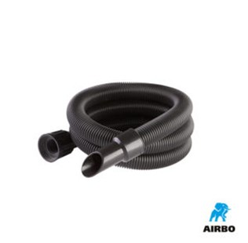

Slang ø38 – ø32mm konisch:
– 2,4m slang incl. wartel en mof | 500618

